

### **comunicato stampa 17. 09.2024**

### **Biennale dello Stretto 2024**

**Non in senso stretto**

Per una topologia del design tra Calabria e Sicilia

a cura di ADI Calabria e ADI Sicilia

e di Luciano Galimberti (sezione Design)

*Dal 18 al 22 settembre 2024 presso Forte Batteria Siacci (RC) ADI Calabria e ADI Sicilia fanno il punto sullo status quo del design, della cultura del progetto e di impresa tra Calabria e Sicilia con un occhio di riguardo* al concetto di design espanso indagato attraverso il lavoro di mappatura, volto a trovare anche una definizione di design del bacino Mediterraneo.

**ADI Calabria** e **ADI Sicilia** collaborano alla **curatela** della sezione Design alla Biennale dello Stretto 2024. **Dal 18 al 22 settembre**, presso **Forte Batteria Siacci (RC**), le due Delegazioni ADI raccontano lo stato del **design**, della **cultura del progetto** e della **cultura di impresa, tra Calabria e Sicilia,** attraverso un **talk** e l’allestimento di una **mostra**, **“Stanza del Design”.**

«Siamo molto felici di questo progetto - dichiara la Presidente di Adi Sicilia**, Annalisa Spadola** - che si inserisce all’interno della Biennale dello Stretto, giunta alla sua seconda edizione. *Non in senso stretto* è anche l’occasione per Adi Sicilia di raccontare la storia del design, che nella nostra regione ha radici molto profonde, risalenti ai primi del ‘900, grazie al visionario ed antesignano Vittorio Ducrot che, a Palermo, prese in mano la direzione del mobilificio di famiglia e lo trasformò in una produzione industriale modernista e di respiro internazionale, collaborando con architetti del calibro di Ernesto Basile ed altri importanti artisti. È una prima occasione per fare una mappatura di ciò che in tutti questi anni è stata la cultura del buon progetto. Mappatura perfettibile che non può che essere in continua evoluzione ed implementazione.**»**

Il progetto si sviluppa attraverso quattro principali iniziative: una mappa che disegna la topologia del design in Calabria e Sicilia; un'open call rivolta alle realtà design-oriented che oggi operano nelle due regioni; un allestimento che presenta la mappa topologica e una selezione di progetti e prodotti rappresentativi; una serie di talk pubbliche con la partecipazione di ospiti di rilievo e dei coordinatori del progetto.

**«**La partecipazione alla Biennale dello stretto - afferma il Presidente di Adi Calabria**, Francesco Alati** – è per la nostra delegazione, nata solo da tre anni un momento molto importante perché inserisce il nostro lavoro di progettazione e divulgazione all’interno di un contesto internazionale. **In questo primo triennio abbiamo svolto un importante lavoro di censimento del “progetto calabrese” e abbiamo allo stesso tempo visto nascere e crescere una massa critica nel territorio che alimenta positivamente la ricerca e il confronto.»**

Il progetto *Non in senso stretto* ha come tema centrale la **mappatura critica** delle **esperienze “design oriented”** (dunque, non solo in senso stretto), storicizzate e contemporanee, tra Calabria e Sicilia, cercando di allargare lo sguardo all’intero del bacino del Mediterraneo. **Il titolo, giocando con il nome del tratto di mare tra Calabria e Sicilia, fa riferimento alla capacità del design contemporaneo di superare i confini tradizionali del prodotto e della sua estetica, per abbracciare ambiti di applicazione sempre più vasti, vari e trasversali.**

La mappatura si articolerà attraverso quattro categorie, corrispondenti ai quattro dipartimenti che compongono ADI: **progettisti (chi progetta:** professionisti, studi e collettivi, società di progettazione, studenti); **imprese (chi produce:** aziende che considerano il design un fattore determinante della cultura produttiva e della cultura d’impresa); **distribuzione e servizi (chi vende prodotti o servizi:** aziende che considerano il design un fattore determinante della cultura produttiva e alla cultura d’impresa); **generale (chi lavora per la formazione o per la visibilità della filiera del design:** critici, associazioni, fondazioni, scuole e centri di formazione, docenti, fiere, manifestazioni periodiche, case editrici, testate giornalistiche, pagine social, rubriche):

**«La mappa topologica** - come spiega, il coordinatore scientifico, **Vincenzo Castellana** - **rappresenta un luogo tra due terre. Un luogo fatto di paesaggi, giacimenti, di mari e di riviere**. La topologia, che in questo contesto si declina nell’ambito delle produzioni umane, è da sempre specchio dello sviluppo locale, delle sue colture e delle proprie culture. Dai greci, ai due regni, sbarcando alla contemporaneità. Tutte le realtà selezionate per Non in senso stretto sono rappresentative, e non esaustive, di questo insieme. Un insieme che nelle radici storiche, nella transizione, nei momenti più significativi e nella contemporaneità, ha rappresentato il valore e il senso del design. Per le produzioni che si sono susseguite, per le istituzioni formative che ne hanno divulgato i valori e, certamente, per l’evidenza di una rete sistemica di senso e valorizzazione che dal 1956 si chiama ADI.**»**

Al fine di rendere la mappatura più possibile aderente alla realtà di questa due regioni, oltre al lavoro di “segnalazione” ad opera delle rispettive Delegazioni, è stata aperta una **open call informale**, volta a raccogliere le candidature di quanti rispondano ai profili indicati. Una commissione corrispondente al comitato scientifico composto da membri di entrambi le Delegazioni ha valutato i criteri generali di appartenenza. insindacabile

Tutte le realtà selezionate per la mappatura espongono progetti e prodotti all’interno della Stanza del Design di ADI alla Biennale.

**Domenica 22 settembre dalle ore 10.00**, a conclusione di queste giornate di lavori, **presso forte Batteria Siacci**, si svolgerà il talk ***Non in senso stretto***. **Interverranno i curatori della sezione design della Biennale: Francesco Alati, Vincenzo Castellana, Luciano Galimberti e Giorgio Tartaro.** **Il talk, oltre ad essere l’occasione per raccontare il concetto di design espanso attraverso il lavoro di mappatura, è volto a trovare una definizione di design del bacino Mediterraneo. *Non in senso stretto*** **vuole raccontare come il design abita ed agisce in Calabria e Sicilia, due regioni ai margini del design system ma al centro del Mediterraneo.**

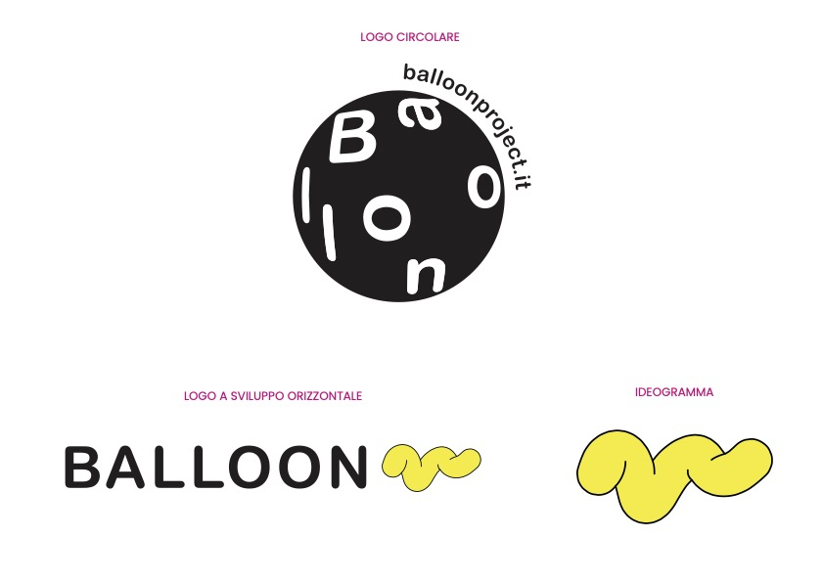

**Ufficio stampa Adi Sicilia**

**Valentina Lucia Barbagallo**

giornalista pubblicista (tessera n. 161775)

(+39) 3498471800

pec [valentinabarbagallo@pecgiornalisti.it](mailto:valentinabarbagallo@pecgiornalisti.it)

[presspressoffice@gmail.com](mailto:presspressoffice@gmail.com)

[pressofficevlb@gmail.com](mailto:pressofficevlb@gmail.com)

[vlbpressoffice@gmail.com](mailto:vlbpressoffice@gmail.com)

[valentina_barbagallo@hotmail.it](mailto:valentina_barbagallo@hotmail.it)